ZENITH真力时于2022年“钟表与奇迹”高级钟表展上重新演绎CHRONOMASTER 旗舰系列Open开心腕表
为 “MASTER OF CHRONOGRAPHS（计时大师）”展览揭开序幕

日内瓦，2022年3月30日 – 于“钟表与奇迹”高级钟表展期间，ZENITH真力时举办“Master of Chronographs（计时大师）”展览，藉此回顾品牌成为先锋腕表制造商与自动计时码表创新品牌的发展历程，以及见证这一辉煌历史的“里程碑”杰作，同时还推出了新一代CHRONOMASTER旗舰系列Open开心腕表，搭配三色表盘，并以创新手法显露腕表恒动不息的高振频机芯。

对于真力时而言，“Master of Chronographs”（计时大师）见证了表厂的辉煌往昔，以及在过去50年中不断为推动机械计时码表的发展而取得的无数傲人成就。尤为值得一提的是，它通过制表行业精密繁复并倍受推崇的复杂功能，体现真力时不懈追求创新的郑重承诺。真力时于1969年推出革命性的El Primero星速机芯，是史上首款整合式高振频自动计时机芯。自此，真力时秉持并发扬创新精神，不断突破新的界限，将腕表精准计时与卓越性能提升至全新水平。表厂不仅掌握了自动计时机芯工艺，还推出了计时精度高达1/10秒甚至1/100秒的高振频机芯。

然而，真力时在进军计时码表领域的过程中，所取得的成就不局限于卓越性能与精准计时，如此先进的机芯应搭配别具匠心的独特设计，方能凸显其精妙之处。2003年，真力时推出CHRONOMASTER旗舰系列 Open开心腕表，令观者得以细细欣赏其中高频运行的El Primero机芯。这也是制表历史上首款配备半开放式表盘，显露出调校机构与擒纵机制的计时码表。CHRONOMASTER旗舰系列 Open开心腕表甫一推出，即引发轰动，其风格大胆的设计被竞相模仿，却从未被超越。近20年来，半开放式表盘一直是真力时众多CHRONOMASTER旗舰系列腕表的显著特征之一。

随着2021年推出了新款升级版El Primero 3600机芯，其效率更高，并配备1/10秒计时功能。对于品牌而言，将最新开发成果融入标志性CHRONOMASTER旗舰系列 Open开心腕表，正是时候。新款CHRONOMASTER旗舰系列 Open开心腕表并非简单的翻新，更拥有新一代CHRONOMASTER旗舰系列腕表的轮廓线条与卓越特性。它既拥有CHRONOMASTER Sport腕表的时尚运动气息，又从历史悠久的CHRONOMASTER旗舰系列原型表款汲取灵感，并以现代手法荟萃真力时El Primero计时码表之精髓。

新一代CHRONOMASTER旗舰系列 Open开心腕表重新演绎1969年经典A386腕表的标志性三色表盘设计，同时亦保留El Primero设计中独树一帜并一眼可辨的经典元素，更增添一丝通透特色。与前代CHRONOMASTER 旗舰系列Open开心腕表在9时位置设有完全镂空的小秒盘有所不同，新一代表款采用合成水晶小表盘，在保留三色计时盘设计的同时，亦可透过合成水晶小表盘欣赏硅质星形擒纵轮。此外，表厂还重新构思了镂空设计，摒弃了前代版本中的镶贴“框架”，转而采用带有倒角边缘的圆形视窗，显露出搭配笔直表桥和时尚灰色调的机芯。

为满足时下对比例适中的腕表需求，新一代腕表采用39.5毫米直径圆形表壳，与42毫米直径的前代表款相比，表耳更为纤薄别致，表壳边缘的抛光斜角更为引人注目。泵式按钮搭配圆形顶盖，更符合人体工学。精钢表链款式的轮廓线条以及抛光和缎面打磨表面修饰皆与表壳相互呼应。

透过蓝宝石水晶透明底盖，所搭载的El Primero 3604 1/10秒自动计时机芯一览无余，这款机芯是首次搭载于CHRONOMASTER Sport腕表中3600型机芯的改良版，配备开心主夹板和桥板，可更为清晰地观察5赫兹高振频擒纵机制的运行，及其无需润滑的硅质擒纵轮和擒纵叉。自动上链机制配备开心星形摆陀，能够提供60小时动力储存。

CHRONOMASTER 旗舰系列Open开心腕表在全球真力时精品店和授权零售商处销售，备有搭配白色或黑色表盘的精钢款式，随附精钢表链或“Cordura尼龙效果”橡胶表带。全新系列还推出了玫瑰金表款，搭配白色表盘和蓝色“Cordura尼龙效果”橡胶表带.

CHRONOMASTER旗舰系列 Open开心腕表的盛大回归，令真力时富有开创性的计时码表系列更臻完善，在发扬往昔辉煌的同时，亦通过造型设计与功能展现出充满自信的现代感。

真力时：以星为梦，与真同行

真力时激励我们每个人心怀鸿鹄之志，砥砺前行，让梦想成真。自1865年真力时成为首家具有现代意义的制表商以来，腕表便伴随着有远大梦想的杰出人物实现改变人类历史的壮举——路易·布莱里奥（Louis Blériot）历史性地飞越英吉利海峡，菲利克斯·鲍加特纳（Felix Baumgartner）创纪录地以平流层高空自由落体方式突破音障。真力时颂赞女性的远见卓识与开拓精神，于2020年推出首个专为女性而设计的DEFY Midnight系列，致敬自古至今女性所取得的辉煌成就。

以创新作为启明星的真力时在所有表款中都配备内部研发和制造的非凡机芯。自史上首款自动计时机芯——El Primero星速机芯于1969年问世以来，真力时陆续以计时精度达1/10秒的CHRONOMASTER Sport腕表，以及精确至1/100秒的DEFY 21腕表，不断重申“以星为梦，与真同行”的品牌信条。自1865年以来，真力时陪伴着那些敢于挑战自己并为理想积极奋斗的人们，共同创造瑞士制表业的未来。

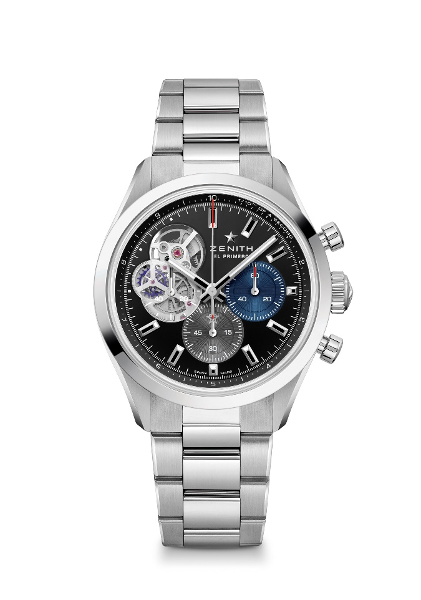
CHRONOMASTER 旗舰系列Open开心腕表
型号： 03.3300.3604/21.M3300

亮点：El Primero导柱轮自动计时机芯，可测量和显示1/10秒。镂空设计，令传奇El Primero星速机芯的运作一览无余。硅质擒纵轮及擒纵叉。增加至60小时的动力储存。停秒装置。
机芯：El Primero 3604型自动上链机芯
振频：36,000次/小时（5赫兹）
动力储存：约60小时
功能：1/10秒计时功能。中置时、分显示。小秒针位于9时位置，中置计时指针每10秒旋转一圈，60分钟计时盘位于6时位置，60秒计时盘位于3时位置
修饰：全新星形摆陀，经缎光修饰处理
售价：CNY 76,500
材质：精钢
防水深度：10 ATM（100米）
表壳：39.5毫米
表盘：黑色哑光，搭配两个不同颜色的计时盘和一个半透明聚合物计时盘
时标：镀铑刻面，涂覆SuperLuminova SLN C1超级夜光物料
指针：镀铑刻面，涂覆SuperLuminova SLN C1超级夜光物料
表带和表扣：金属表链，搭配双折叠式表扣

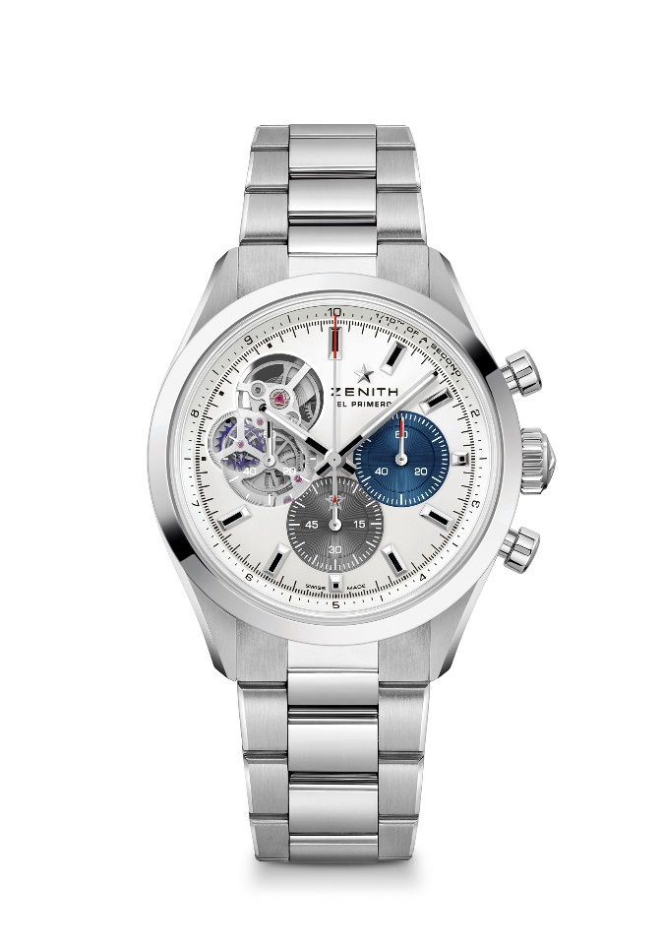
CHRONOMASTER旗舰系列 Open开心腕表
型号：03.3300.3604/69.M3300

亮点：El Primero导柱轮自动计时机芯，可测量和显示1/10秒。镂空设计，令传奇El Primero星速机芯的运作一览无余。硅质擒纵轮及擒纵叉。增加至60小时的动力储存。停秒装置。
机芯：El Primero 3604型自动上链机芯
振频：36,000次/小时（5赫兹）
动力储存：约60小时
功能：1/10秒计时功能。中置时、分显示。小秒针位于9时位置，中置计时指针每10秒旋转一圈，60分钟计时盘位于6时位置，60秒计时盘位于3时位置
修饰：全新星形摆陀，经缎光修饰处理
售价：CNY 76,500
材质：精钢
防水深度：10 ATM（100米）
表壳：39.5毫米
表盘：银色哑光，搭配两个不同颜色的计时盘和一个半透明聚合物计时盘
时标：镀铑刻面，涂覆SuperLuminova SLN C1超级夜光物料
指针：镀铑刻面，涂覆SuperLuminova SLN C1超级夜光物料
表带和表扣：金属表链，搭配双折叠式表扣

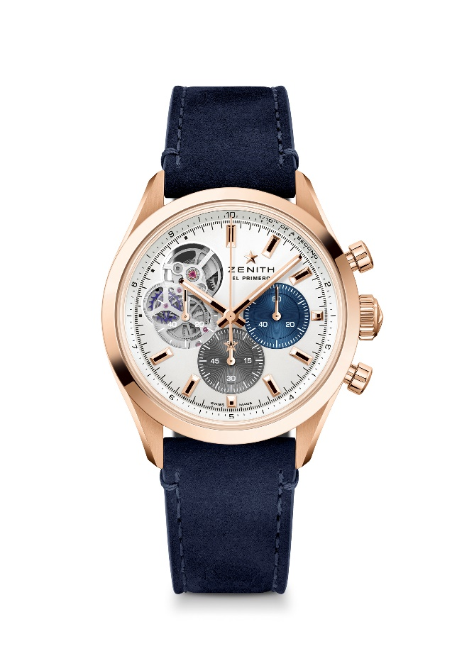

CHRONOMASTER旗舰系列 Open开心腕表
型号：18.3300.3604/69.C922

亮点：El Primero导柱轮自动计时机芯，可测量和显示1/10秒。镂空设计，令传奇El Primero星速机芯的运作一览无余。硅质擒纵轮及擒纵叉。增加至60小时的动力储存。停秒装置。
机芯：El Primero 3604型自动上链机芯
振频：36,000次/小时（5赫兹）
动力储存：约60小时
功能：1/10秒计时功能。中置时、分显示。小秒针位于9时位置，中置计时指针每10秒旋转一圈，60分钟计时盘位于6时位置，60秒计时盘位于3时位置
修饰：全新星形摆陀，经缎光修饰处理
售价：CNY 153,500
材质：18K玫瑰金
防水深度：10 ATM（100米）
表壳：39.5毫米
表盘：银色哑光，搭配两个不同颜色的计时盘和一个半透明聚合物计时盘
时标：镀金刻面，涂覆SuperLuminova SLN C1超级夜光物料
指针：镀金刻面，涂覆Superluminova SLN C1超级夜光物料
表带和表扣：蓝色小牛皮表带，搭配三折叠式金质表扣

